FF: RJ_09 Ruština pro slavisty a neruštináře III

**Занятие 7**

**Москва и русская культура**

Посмотрите видео и выполните упражнения.

<https://www.youtube.com/watch?v=0qRe4wMWMWo&ab_channel=IrinaMozelova>

**Упражнение 1**

**Правда или ложь**

1. В центре Москвы находится памятник М.Ю. Лермонтову.
2. Юрий Долгорукий основал Москву в 1145 году.
3. Напротив Думы находится гостиница «Four Seasons».
4. На площади Революции стоит памятник В.И. Ленину.
5. Нулевой километр находится на площади Революции.
6. В Московском Кремле только три башни имеют в основании круг.
7. Кремль имеет форму квадрата.
8. Справа от Красной площади находится ГУМ.
9. Перед ГУМом находится театральная сцена.
10. Самая красивая башня Московского Кремля – Спасская башня.

**Упражнение 2**

**Ответьте на вопросы**

1. Как дойти до Большого театра от памятника А.С. Пушкину?
2. Как от Большого театра дойти до Кремля?
3. Какого цвета Большой театр?
4. ГУМ – это аббревиатура. Что она обозначает?
5. Куда нужно пойти в ГУМе, чтобы «вернуться в СССР»?
6. Сколько стоит вход в мавзолей Ленина?
7. Почему Спасская башня, по мнению девушки, является самой красивой в Москве?
8. Как по-другому называют Собор Василия Блаженного?
9. В каком году построили Собор Василия Блаженного?
10. Какая погода в Москве на видео?

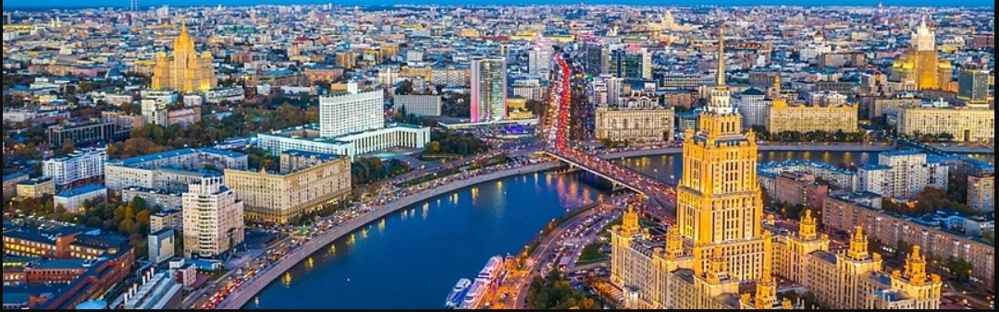

**Что изображено на картинках?**

● Арбат ● Большой театр ● МГУ ● Красная площадь ● Останкинская телебашня ●  Третьяковская галерея

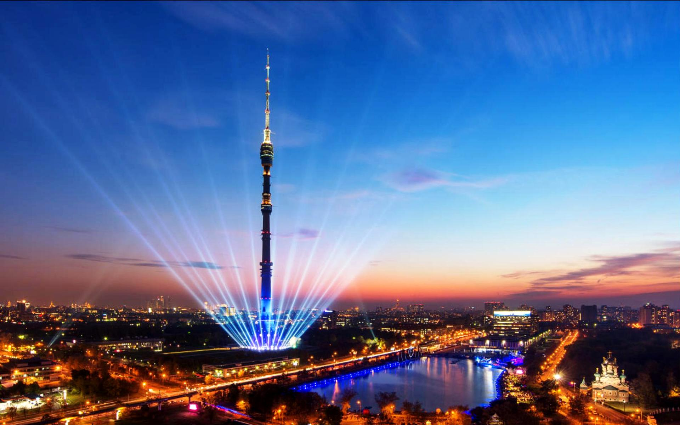

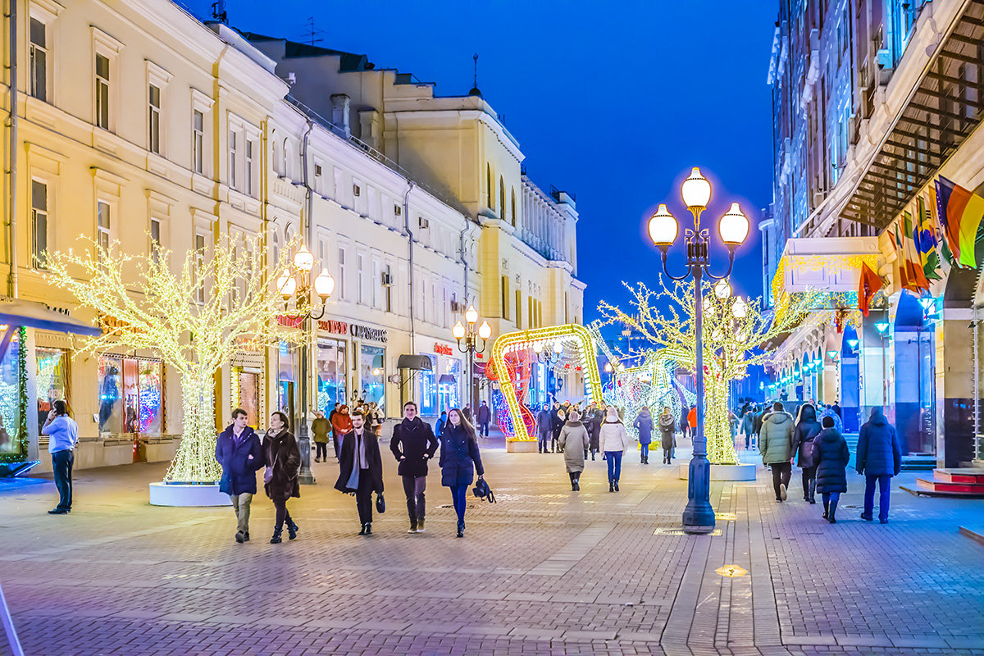

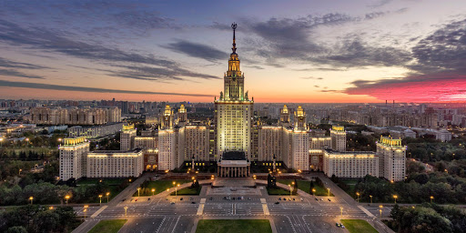

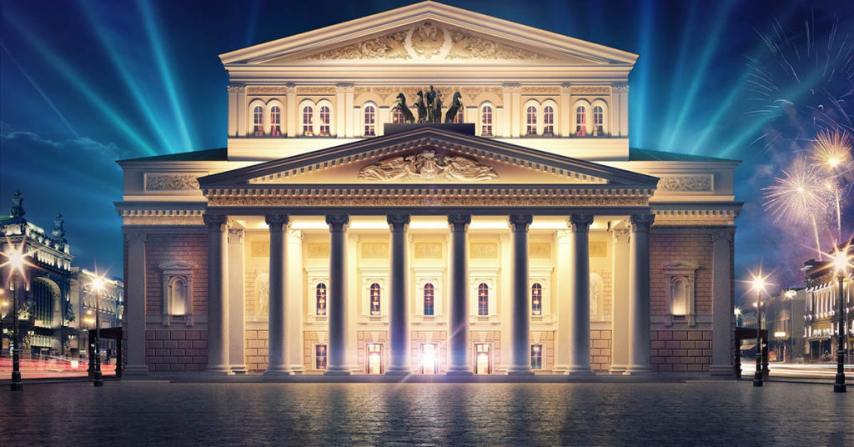

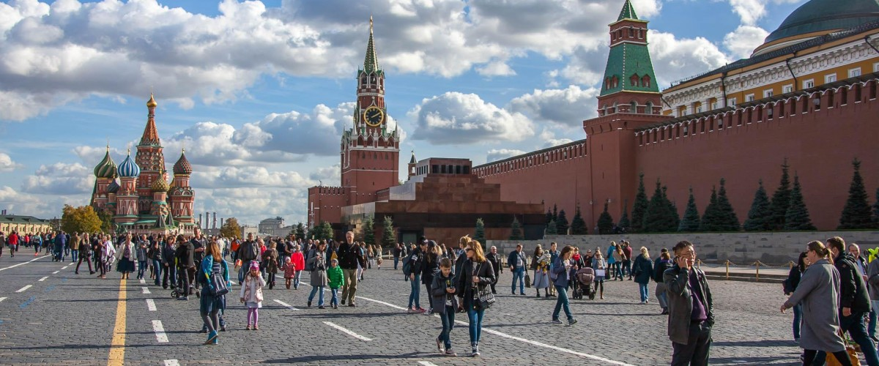

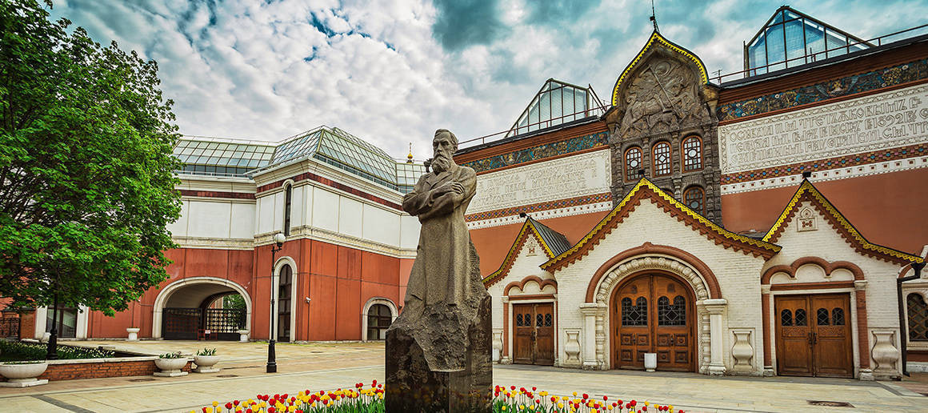

**Домашнее задание:**

На сайте Третьяковской галереи (<https://www.tretyakovgallery.ru/collection/> ) выберите любую понравившуюся Вам картину русского художника и опишите её (8–10 предложений).

Пример:

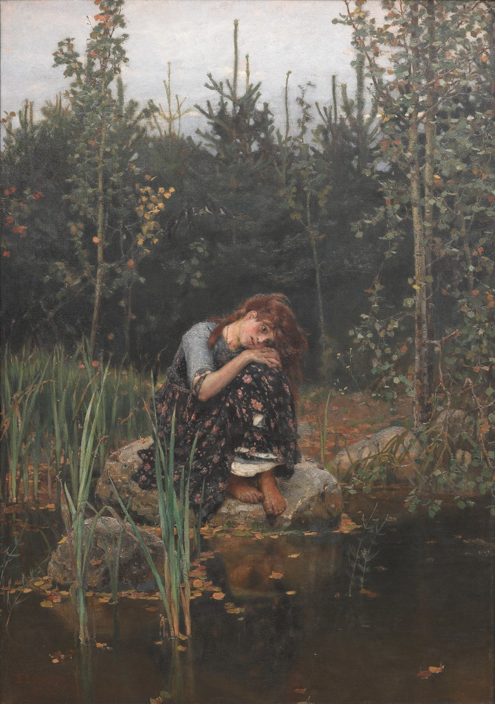

Автор этой картины – известный русский художник Виктор Михайлович Васнецов. Она была написана в 1881 году. Картина называется «Алёнушка». На ней изображена девушка, она очень грустная и милая. У Алёнушки длинные рыжие волосы и коричневые глаза. Одета она в черное платье с цветами. На ногах у девушки нет обуви, поэтому я думаю, что она крестьянка. Алёнушка сидит у пруда, а позади неё находится лес и тропинка. Мне нравится эта картина, потому что она передает русский женский характер.

**Грамматика 1**

**Притяжательные местоимения в Д.п., ед. ч.**

(Přivlastňovací zájmena ve 3. pádě j. č.)

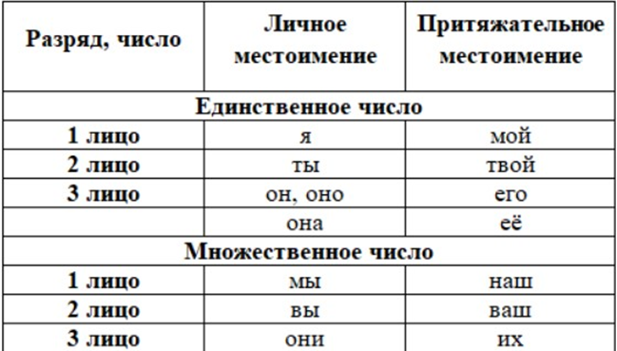



|  |  |
| --- | --- |
| **И.п. (1. pád)** | **Д.п. (3. pád)** |
| мой; моё (моя) | моему (моей) |
| твой; твоё (твоя) | твоему (твоей) |
| его | его |
| её | её |
| наш; наше (наша) | нашему (нашей) |
| ваш; ваше (ваша) | вашему (вашей) |
| их | их |

Пример:

**Твой сосед** любит Москву. – Москва нравится **твоему соседу**.

**Твоя соседка** сегодня больна. – Я не пойду в гости к **твоей соседке**.

**Твоё село** находится рядом с Москвой. – **Твоему селу** в этом году исполнилось 100 лет.

**Ваш дом** находится в Москве. – Я подъеду к **вашему дому**.

**Ваша улица** называется Тверская. – Кто дал **вашей улице** такое название?

**Ваше посольство** находится на улице Маяковская. – Я пошёл к **вашему посольству**.

**Придумайте подобные предложения на тему «Москва и Россия», используя следующие словосочетания:**

1. Твоя сестра … – …
2. Ваш сосед … – …
3. Мой друг … – …
4. Ваша бабушка … – …
5. Моё детство … – …
6. Наш брат … – …
7. Твоё имя … – …
8. Мой папа … – …
9. Твой дедушка … – …
10. Наша тётя … – …

**Грамматика 2**

**Cравнительная степень прилагательных**

**(2. stupeň přídavných jmen)**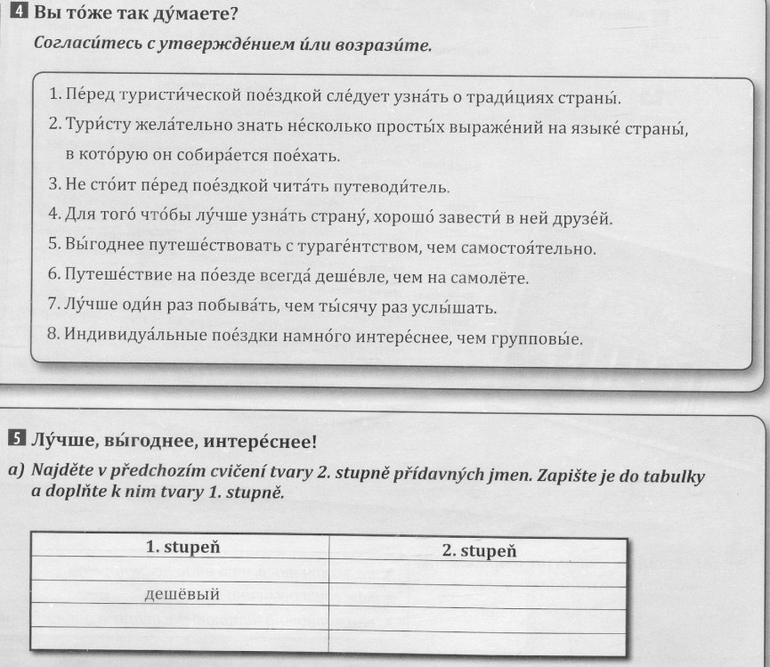

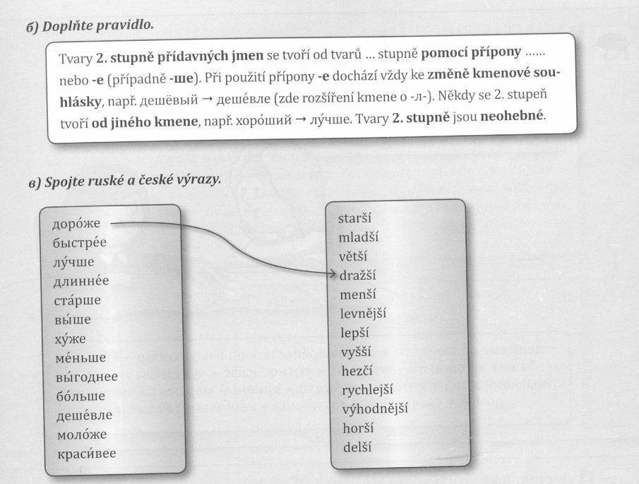

Хороший – лучше; плохой – хуже; маленький – меньше.

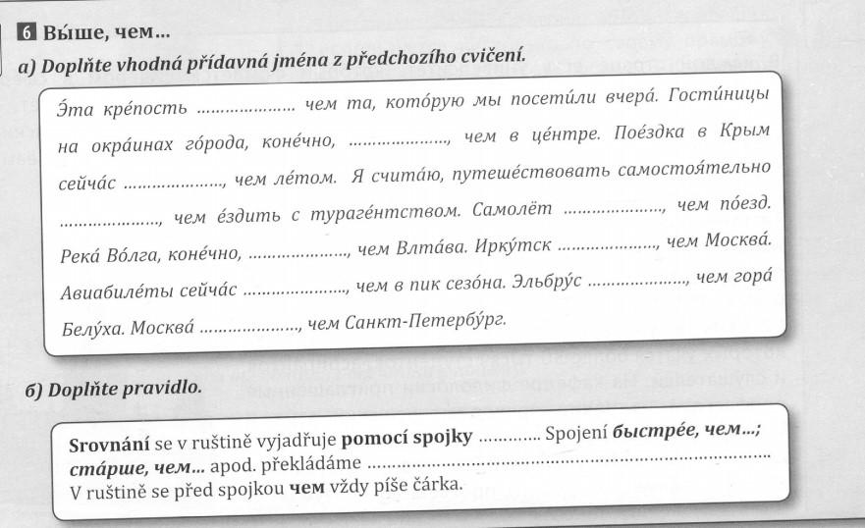

**Повторение**

|  |  |  |
| --- | --- | --- |
| **Степени сравнения прилагательных** | | |
| Положительная | Сравнительная | Превосходная |
| дорогой | дороже | самый дорогой |

**Образуйте положительную и превосходную степень прилагательных.**

… – быстрее – … ;

… – лучше – … ;

… – длиннее – … ;

… – старше – … ;

… – выше – … ;

… – хуже – … ;

… – меньше – … ;

… – выгоднее – … ;

… – больше – … ;

… – дешевле – … ;

… – моложе – … ;

… – красивее – … .

**Образуйте сравнительную и превосходную степень прилагательных.**

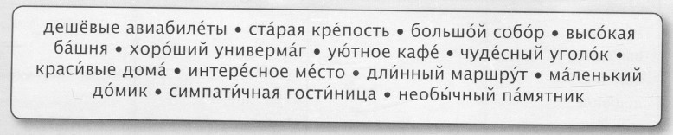

Образец:

Авиабилеты **дешевле**, чем билеты на поезд. **Самые дешевые** билеты – авиабилеты.

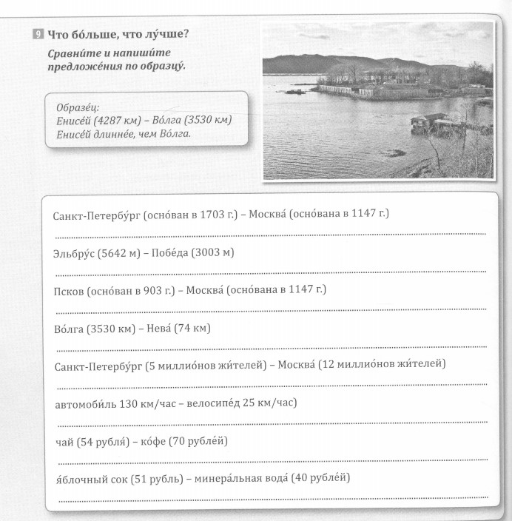

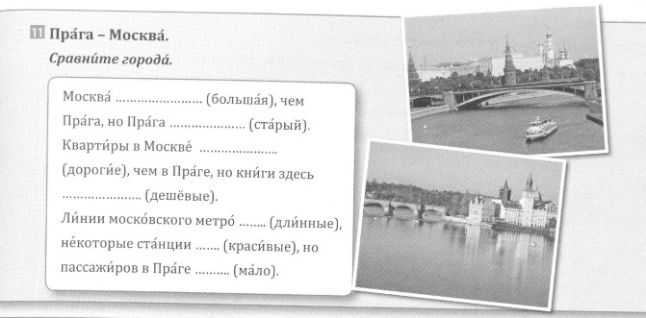

**Прочитайте диалог:**

− Ну вот, мы и на Красной площади!

− Какая маленькая! Я думал(а), она больше!

− Ты видел(а) её на фотографии?

− Да.

− Тогда понятно. Это получается потому, что Красную площадь всегда фотографируют сверху. Она ведь расположена на холме.

− Да, я заметил(а) это.

− Вот поэтому она и кажется меньше. Мы сейчас на вершине Холма. Холм похож на треугольник, поэтому Кремль тоже треугольный. В древности на этом холме рос густой лес – бор, поэтому старейшие ворота Кремля называются Боровицкие. Когда-то, очень давно, стены и башни Кремля были сделаны из дерева.

− А я где-то читал(а), что Москву раньше называли белокаменной. Почему?

− Раньше, до XIV века, не только Кремлёвские стены, но и почти все дома в Москве были деревянные. Понятно, что тогда в Москве часто бывали пожары. Поэтому в XIV веке решили использовать для строительства стен Кремля белый подмосковный камень. Представь себе, эти стены в 14-м веке были не красные, а белые, а Москву стали называть белокаменной.

− Это интересно. Я хочу записать, чтобы не забыть.

− Кстати, ты знаешь, почему площадь сейчас называется Красной?

− Догадываюсь. Наверное, потому, что здесь красные здания и красные стены?

− Не совсем так. Первое, древнее значение слова красный – красивый. Поэтому красная значит красивая.

− Здорово! А она всегда так называлась?

− Нет, давным-давно она называлась Торг, или Торговая. Люди здесь торговали.

− Торговать – это покупать или продавать?

− Продавать и покупать. Тут был рынок. И только потом площадь стала называться Красная.

− Да. И она действительно и красная, и красивая. А где Спасская башня?

− Прямо перед нами. Посмотри сюда. Видишь, на ней часы. Это часы с музыкой, называются куранты. А всего в Кремле 20 башен.

− А это что?

− Где?

− Да вот.

− Это храм Василия Блаженного.

− Очень необычный! И, по-моему, очень старый!

− Не старый, а старинный. Это середина шестнадцатого века.

− Давай подойдём поближе. Я хочу рассмотреть купола.

− Хорошо, только ненадолго. Нам ещё многое нужно осмотреть. Если хочешь, мы можем сфотографироваться здесь на память, а потом пойдем.

− Отличная идея! Потом пошлю фотографии домой родителям и друзьям.

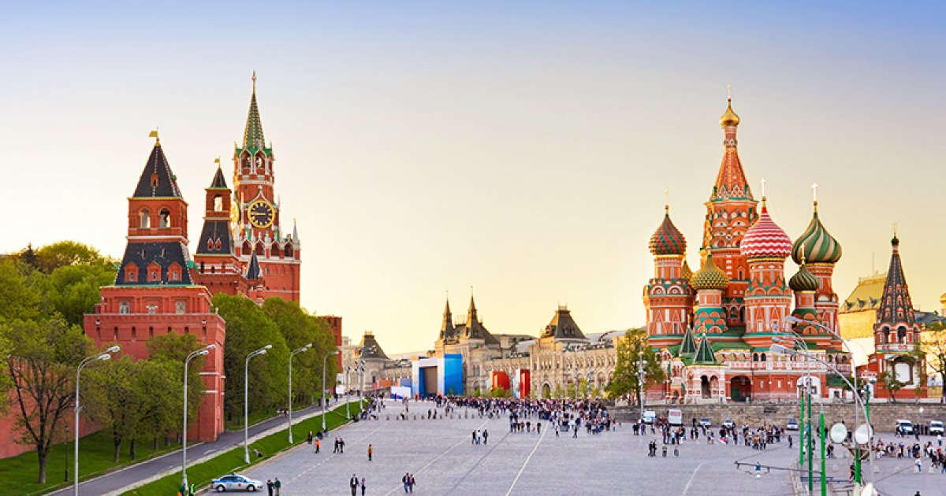

**Домашнее задание**

1. Описание картины (см. задание на страницах 4−5).
2. Грамматические упражнения:

